墨西哥拉莫斯主教提醒信友: 「在諸多錯誤中，第一個是沉默，因為它使我們成為墮胎罪行的同謀。」主教們為此請求許多因墮胎而被殺的人原諒：「因著我們的沉默，我們對他們的死亡也需要負責。」

#保護胎兒 #不墮胎

https://www.facebook.com/prolife.dpcmf/posts/1397777026963108

墨西哥主教：我們的沉默使我們成為墮胎罪行的同謀

http://zht.radiovaticana.va/news/2017/03/29/%E5%A2%A8%E8%A5%BF%E5%93%A5%E4%B8%BB%E6%95%99%EF%BC%9A%E6%88%91%E5%80%91%E7%9A%84%E6%B2%89%E9%BB%98%E4%BD%BF%E6%88%91%E5%80%91%E6%88%90%E7%82%BA%E5%A2%AE%E8%83%8E%E7%BD%AA%E8%A1%8C%E7%9A%84%E5%90%8C%E8%AC%80/1302120

29/03/2017
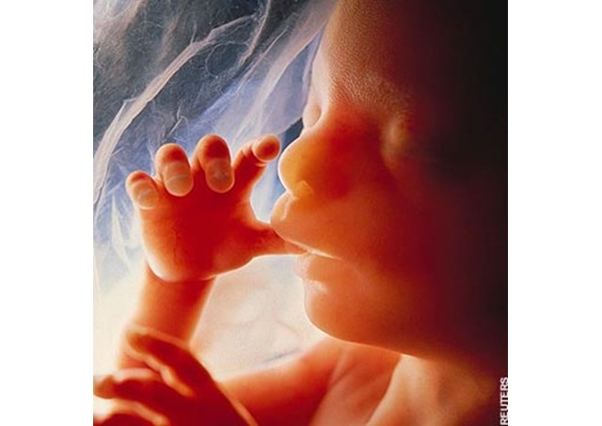

（梵蒂岡電台訊）墨西哥於3月25日天使報喜節舉行全國生命日。該國主教們在這機會上發表了一份公告，寫道：面對胎兒被殺卻沉默不語，使我們成為墮胎罪行的同謀。托盧卡的主教暨主教團生命委員會負責人拉莫斯（Francisco Javier Chavolla Ramos）在這份公告中強調，“生命不是我們給出的禮物，而是我們收到的一份恩典。沒有人可以侵犯另一個人的完整性，無論是作為研究用途，或者因他們是老年人、殘疾人、病患、沒有辨識能力的人”。
“今天，墨西哥的家庭生活面臨著諸多威脅”，這些威脅甚至通過合法途徑改變婚姻的本質和尊嚴，不尊重生命和家庭的身分。在當今社會中，“尊重動物的觀念被視為一種責任，而殺死未出生的胎兒卻反被視為一種權利。這種反人性罪行的混亂正滲透整個國家，今天在墨西哥有成千上萬未出生的孩子被殺”。
拉莫斯主教提醒牧人、信徒和公民說：這些挑戰在質問我們，“我們有一系列有關人類和社會的責任”。“天使向瑪利亞說的話，‘不要害怕’，提醒我們要毫無畏懼地保護生命”。主教最後祈願“四旬期是糾正我們的錯誤的時機。在諸多錯誤中，第一個是沉默，因為它使我們成為墮胎罪行的同謀”。主教們為此請求許多因墮胎而被殺的人原諒：“因著我們的沉默，我們對他們的死亡也需要負責”。

